Отчёт по лабораторной работе 2
Настройка DNS-сервера
Элсаиед Адел
Содержание

1 Цель работы
Приобретение практических навыков по установке и конфигурированию DNSсервера, усвоение принципов работы системы доменных имён.

2 Выполнение

2.1 Установка и конфигурирование кэширующего DNS-сервера (BIND)
- После загрузки операционной системы выполнен переход в рабочий каталог проекта с виртуальными машинами. Далее была запущена виртуальная машина server. После завершения загрузки системы выполнен вход под ранее созданным пользователем и осуществлён переход в режим суперпользователя.
- На виртуальной машине server произведена установка пакетов bind и bind-utils с использованием менеджера пакетов DNF. В процессе установки система автоматически разрешила зависимости и успешно установила необходимые компоненты DNS-сервера BIND и вспомогательные утилиты.
- 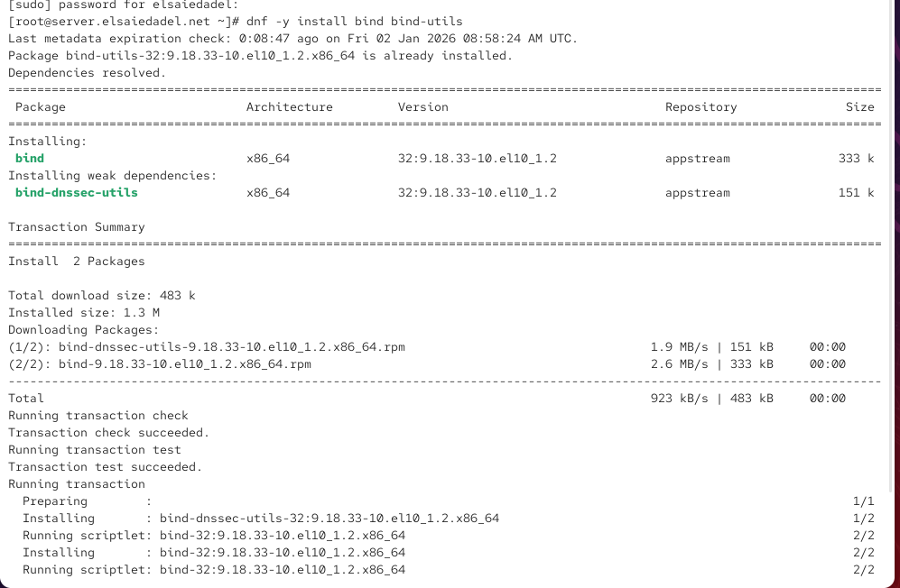
- Рис. 1: Установка пакетов bind и bind-utils
- В качестве проверки работоспособности DNS-разрешения имён выполнен запрос к доменному имени www.yandex.ru с использованием утилиты dig. В результате был получен корректный DNS-ответ со статусом NOERROR, содержащий несколько A-записей с IP-адресами серверов Яндекса.
- В выводе команды:
  - строка HEADER указывает на успешную обработку DNS-запроса;
  - opcode QUERY означает стандартный запрос на разрешение имени;
  - статус NOERROR свидетельствует об отсутствии ошибок;
  - флаги rd и ra показывают, что была запрошена и выполнена рекурсия;
  - секция QUESTION SECTION содержит исходный DNS-запрос;
  - секция ANSWER SECTION содержит IP-адреса, соответствующие доменному имени;
  - строка SERVER указывает DNS-сервер, использованный для обработки запроса;
  - параметр Query time отражает время выполнения запроса.
- 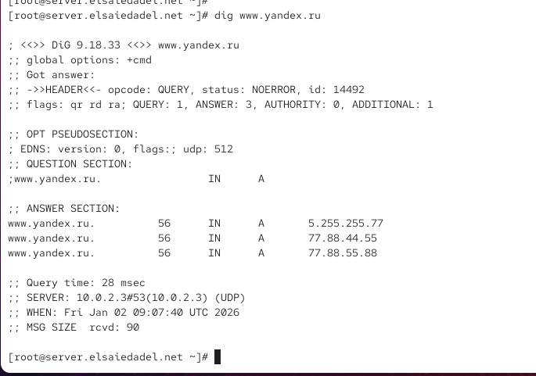
- Рис. 2: DNS-запрос dig www.yandex.ru
- Выполнен анализ файла /etc/resolv.conf. Данный файл автоматически сгенерирован NetworkManager и содержит домен поиска elsaiedadel.net, а также IP-адрес DNS-сервера, используемого системой по умолчанию.
- Также проанализирован файл /etc/named.conf, содержащий основную конфигурацию DNS-сервера BIND. В конфигурации определены параметры прослушивания порта 53 на локальном интерфейсе, рабочий каталог сервера, файлы статистики и ограничения на обработку DNS-запросов только от localhost.
- 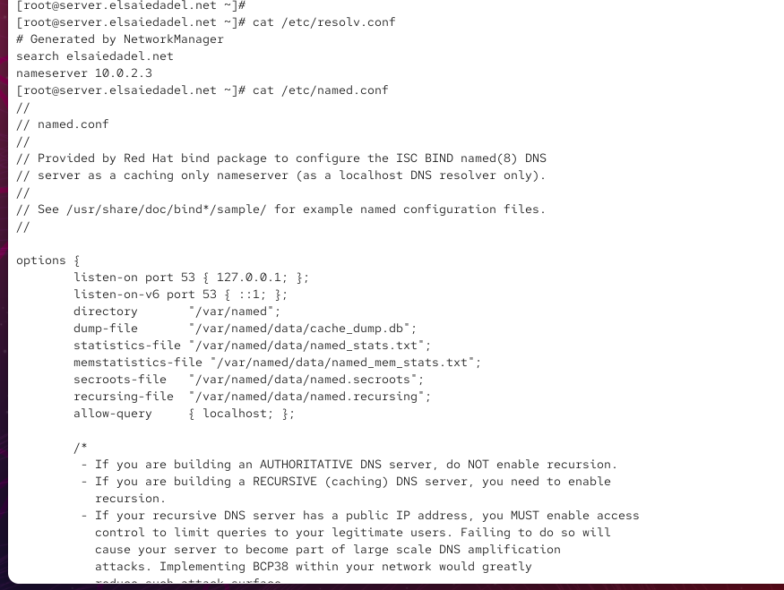
- Рис. 3: Файлы resolv.conf и named.conf
- Проанализирован файл /var/named/named.ca, содержащий информацию о корневых DNS-серверах Интернета. Данный файл используется для начальной инициализации кэша DNS-сервера и включает список корневых серверов зоны, их имена и IPv4/IPv6-адреса.
- 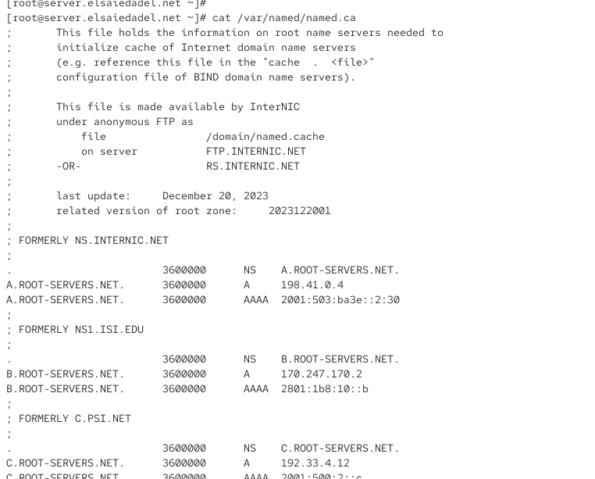
- Рис. 4: Файл named.ca
- Проанализированы файлы /var/named/named.localhost и /var/named/named.loopback. В них описана локальная зона localhost, определены записи SOA, NS, а также A и AAAA-записи для адресов 127.0.0.1 и ::1, обеспечивающие корректную работу локального DNS-разрешения.
- 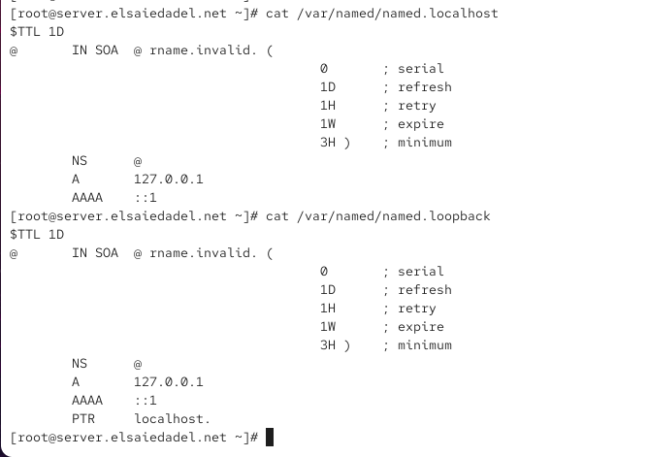
- Рис. 5: Файлы named.localhost и named.loopback
- Выполнен DNS-запрос с явным указанием локального DNS-сервера по адресу 127.0.0.1. В результате получен ответ со статусом SERVFAIL, что указывает на отсутствие корректной обработки рекурсивных запросов локальным DNS-сервером на данном этапе.
- Отличие данного запроса от запроса без указания сервера заключается в том, что в этом случае запрос обрабатывается непосредственно локальным DNS-сервером, а не внешним DNS-сервером, полученным по DHCP.
- 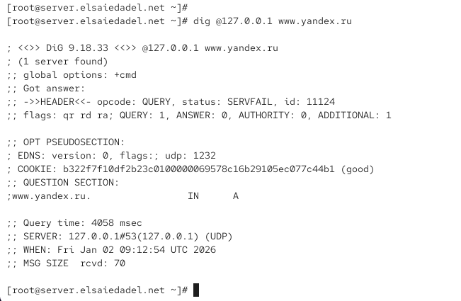
- Рис. 6: DNS-запрос через локальный сервер
- Для назначения DNS-сервера server сервером по умолчанию выполнена настройка сетевого соединения eth0 с использованием NetworkManager. Были удалены автоматически полученные DNS-адреса, отключено их автоматическое применение и явно задан DNS-сервер 127.0.0.1. После перезапуска NetworkManager изменения были подтверждены в файле /etc/resolv.conf.
- 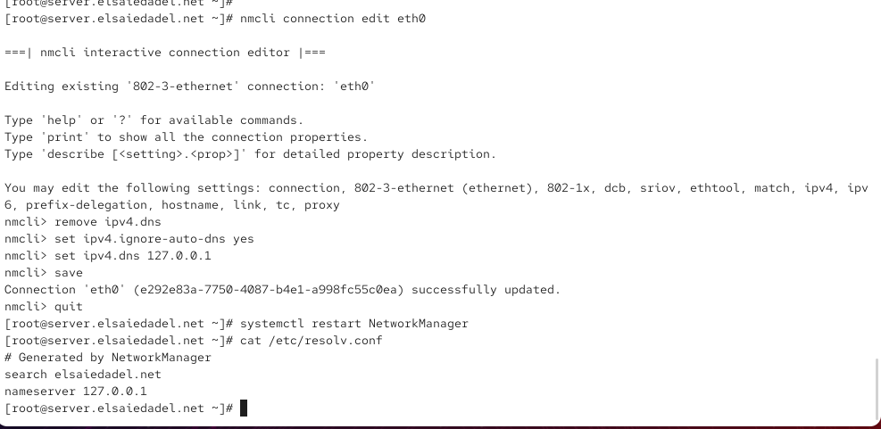
- Рис. 7: Настройка DNS через NetworkManager
- Для обеспечения обработки DNS-запросов от всех узлов внутренней сети выполнено редактирование файла /etc/named.conf. Параметр прослушивания был изменён для работы на всех сетевых интерфейсах, а директива allow-query дополнена разрешением запросов от подсети 192.168.0.0/16.
- 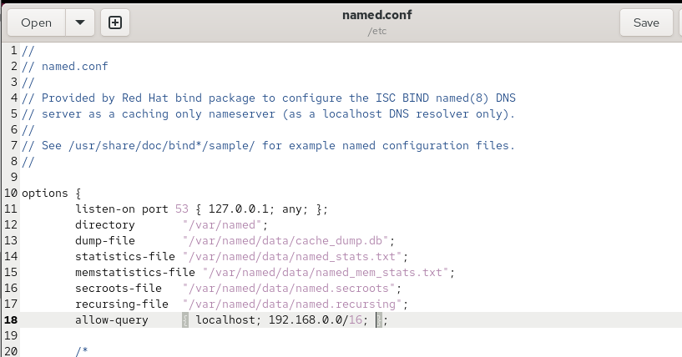
- Рис. 8: Изменение конфигурации named.conf
- В настройках межсетевого экрана сервера разрешена служба DNS. Изменения применены как для текущей сессии, так и на постоянной основе.
- Для подтверждения корректной работы DNS-сервера выполнена проверка прослушивания UDP-порта 53. В выводе команды зафиксировано, что процесс named активно использует порт 53, что подтверждает прохождение DNS-запросов через узел server и корректную работу кэширующего DNS-сервера.
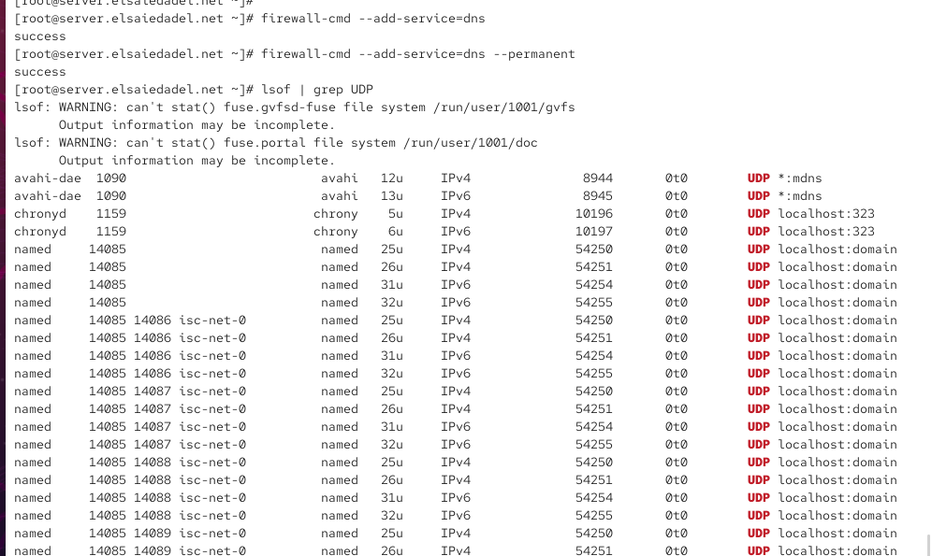
Рис. 9: Проверка работы DNS-сервера через lsof

3 Выполнение

3.1 Конфигурирование первичного DNS-сервера
- Для конфигурирования первичного DNS-сервера выполнено копирование шаблона описания DNS-зон named.rfc1912.zones из каталога /etc в каталог /etc/named с последующим переименованием файла в elsaiedadel.net. Данный файл предназначен для описания прямой и обратной DNS-зон пользователя.
- Файл описания зон elsaiedadel.net был подключён в основной конфигурационный файл DNS-сервера /etc/named.conf путём добавления директивы include в конце файла. Это позволило DNS-серверу учитывать пользовательские зоны при запуске.
- 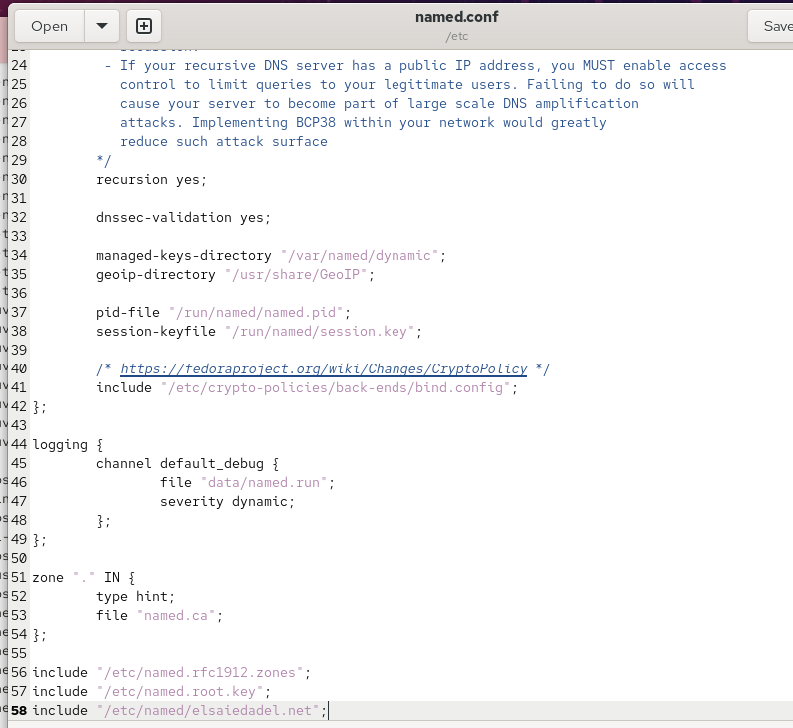
- Рис. 10: Подключение файла зон в named.conf
- В файле /etc/named/elsaiedadel.net выполнено редактирование шаблонных зон. Вместо стандартной зоны localhost.localdomain была описана прямая зона elsaiedadel.net с типом master и указанием файла зоны master/fz/elsaiedadel.net.
Аналогично вместо зоны обратной петли 127.0.0.1 была определена обратная зона 1.168.192.in-addr.arpa с файлом зоны master/rz/192.168.1. Все прочие записи из файла были удалены.
- 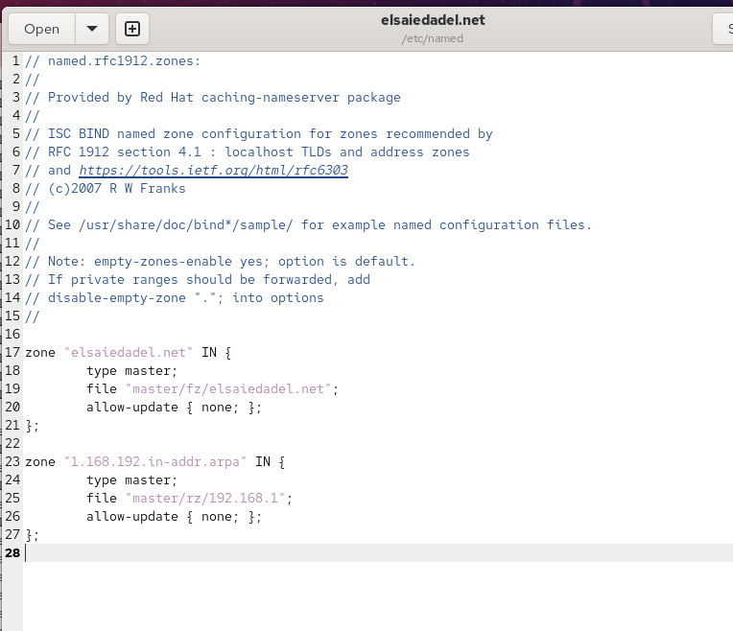
- Рис. 11: Описание прямой и обратной зон
- В каталоге /var/named были созданы подкаталоги master/fz и master/rz, предназначенные для хранения файлов прямой и обратной DNS-зон соответственно. Данная структура соответствует рекомендуемой иерархии BIND для мастер-зон.
- Шаблон файла прямой зоны named.localhost был скопирован в каталог /var/named/master/fz и переименован в elsaiedadel.net. После этого файл был отредактирован с учётом параметров пользовательского домена.
- В файле /var/named/master/fz/elsaiedadel.net были внесены следующие изменения:
  - DNS-имя сервера в записи SOA изменено на server.elsaiedadel.net;
  - серийный номер зоны задан в формате ГГГГММДДВВ;
  - A-запись изменена с адреса 127.0.0.1 на 192.168.1.1;
  - директива $ORIGIN установлена в значение elsaiedadel.net.;
  - добавлены A-записи для узлов server и ns с адресом 192.168.1.1.
- 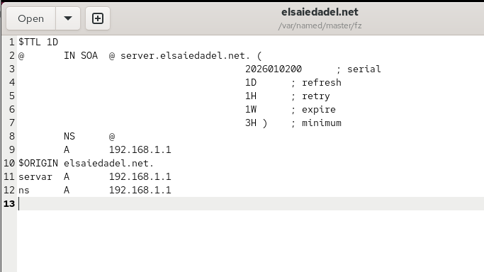
- Рис. 12: Файл прямой зоны elsaiedadel.net
- Шаблон файла обратной зоны named.loopback был скопирован в каталог /var/named/master/rz и переименован в 192.168.1. Далее файл был отредактирован для описания обратного разрешения адресов.
- В файле /var/named/master/rz/192.168.1 были выполнены следующие изменения:
  - DNS-имя сервера в записи SOA изменено на server.elsaiedadel.net;
  - серийный номер зоны приведён к требуемому формату;
  - адрес в A-записи изменён на 192.168.1.1;
  - директива $ORIGIN установлена в значение 1.168.192.in-addr.arpa.;
  - добавлены PTR-записи, сопоставляющие IP-адрес 192.168.1.1 с именами server.elsaiedadel.net и ns.elsaiedadel.net.
- 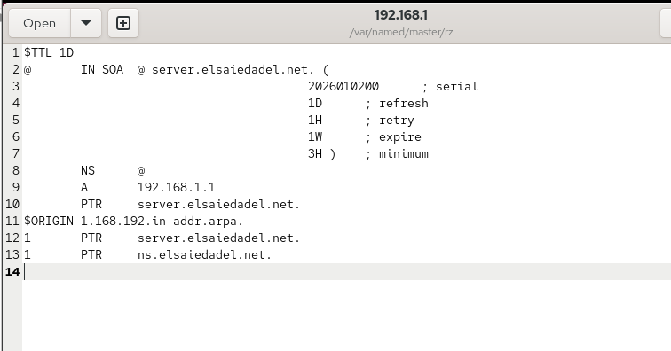
- Рис. 13: Файл обратной зоны 192.168.1
- Для обеспечения корректного доступа DNS-сервера к конфигурационным файлам и файлам зон были изменены права собственности каталогов /etc/named и /var/named. Владельцем файлов назначен пользователь и группа named.
- После изменения конфигурационных файлов выполнено восстановление контекстов безопасности SELinux для каталогов /etc и /var/named. Также проверено состояние SELinux-переключателей, относящихся к службе named. Демону named было разрешено выполнять запись в файлы мастер-зон.
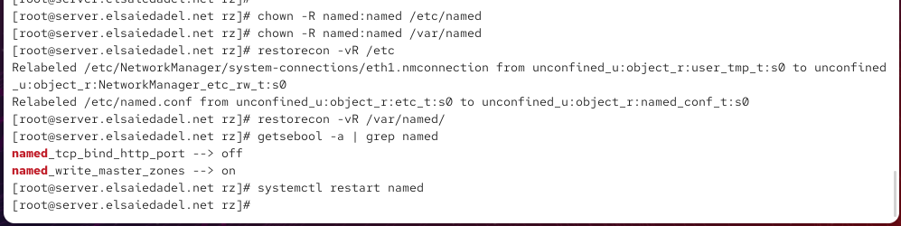
Рис. 14: Настройка SELinux для named
- Для контроля корректности работы DNS-сервера в дополнительном терминале был запущен просмотр системного журнала в режиме реального времени. После этого DNS-сервер был перезапущен. В журнале системных сообщений ошибок не зафиксировано, что свидетельствует о корректной конфигурации первичного DNS-сервера.

3.2 Анализ работы DNS-сервера
- Для проверки корректности работы первичного DNS-сервера выполнен запрос к DNS-имени ns.elsaiedadel.net с использованием утилиты dig. В ответе сервера получен статус NOERROR, что свидетельствует об успешной обработке запроса.
- В секции ANSWER SECTION присутствует A-запись, сопоставляющая имя ns.elsaiedadel.net с IP-адресом 192.168.1.1.
Флаг aa указывает, что ответ является авторитативным, а строка SERVER подтверждает, что запрос был обработан локальным DNS-сервером по адресу 127.0.0.1.
- 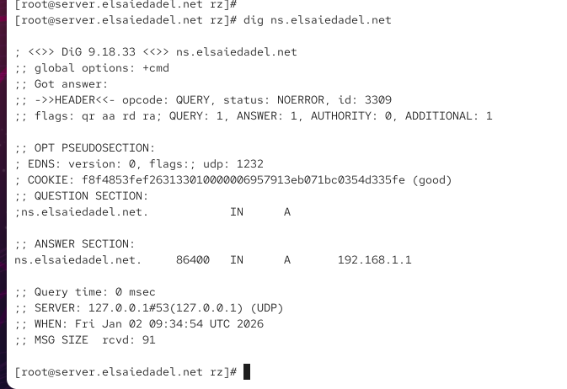
- Рис. 15: Проверка A-записи ns.elsaiedadel.net
- Для дополнительной проверки корректности конфигурации DNS-сервера выполнен анализ с использованием утилиты host.
- Команда host -l elsaiedadel.net вывела список DNS-записей зоны, подтвердив наличие сервера имён, а также корректное сопоставление доменных имён server.elsaiedadel.net и ns.elsaiedadel.net с IP-адресом 192.168.1.1.
- Команда host -a elsaiedadel.net вернула подробное описание зоны, включая записи SOA, NS и A, что подтверждает корректную настройку прямой зоны.
- Команда host -t A elsaiedadel.net подтвердила наличие A-записи для домена elsaiedadel.net.
- Команда host -t PTR 192.168.1.1 успешно разрешила IP-адрес в доменные имена server.elsaiedadel.net и ns.elsaiedadel.net, что свидетельствует о корректной настройке обратной DNS-зоны.
- 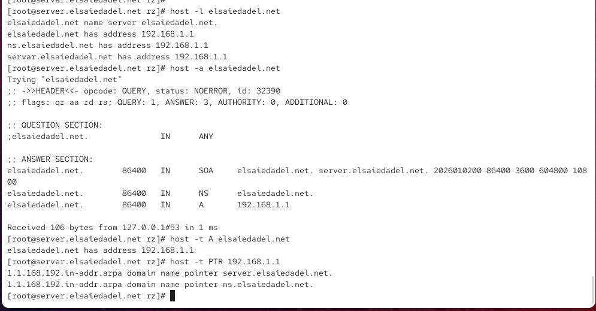
- Рис. 16: Проверка DNS-зоны утилитой host

3.3 Внесение изменений в настройки внутреннего окружения виртуальной машины
- Для подготовки автоматической инициализации DNS-сервера при запуске виртуальной машины выполнен переход в каталог /vagrant. В нём была создана иерархия каталогов provision/server/dns, предназначенная для хранения конфигурационных файлов DNS-сервера.
- В соответствующие подкаталоги были скопированы файлы конфигурации из каталогов /etc/named и /var/named/master, используемые ранее при ручной настройке DNS-сервера.
- 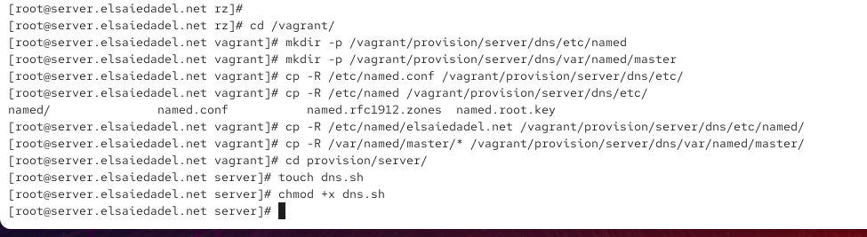
- Рис. 17: Подготовка каталогов и копирование конфигурации
- В каталоге /vagrant/provision/server был создан исполняемый файл dns.sh, предназначенный для автоматической установки и настройки DNS-сервера. В скрипт были включены действия по установке пакетов bind и bind-utils, копированию конфигурационных файлов, настройке прав доступа, восстановлению контекстов безопасности SELinux, настройке межсетевого экрана, конфигурированию DNS-сервера по умолчанию для сетевого интерфейса, а также запуску и включению службы named в автозагрузку.
- Данный скрипт полностью воспроизводит ранее выполненные действия по ручной установке и настройке DNS-сервера.
- 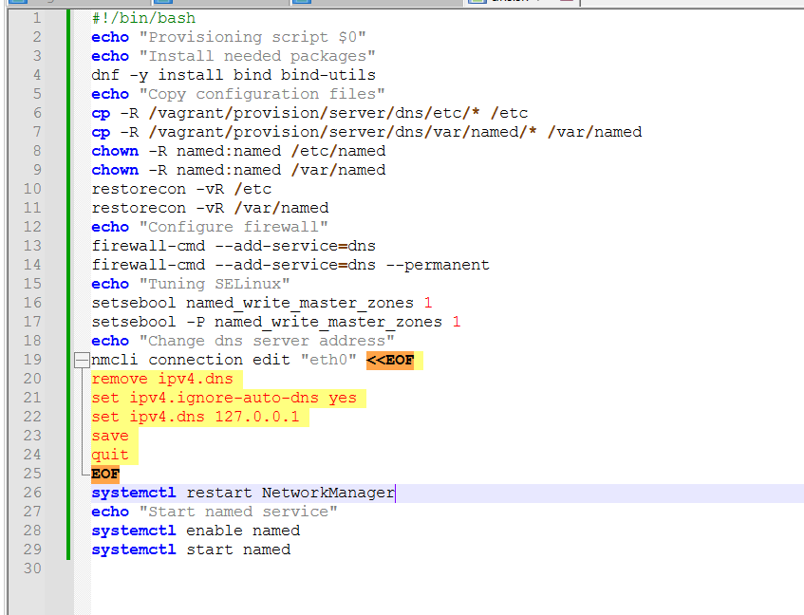
- Рис. 18: Скрипт автоматической настройки DNS-сервера
- Для обеспечения автоматического выполнения созданного скрипта при запуске виртуальной машины server в конфигурационный файл Vagrantfile был добавлен provisioning-блок shell. Это позволяет при каждом запуске виртуальной машины автоматически разворачивать и настраивать DNS-сервер без необходимости ручного вмешательства.
- В результате выполненных действий DNS-сервер корректно функционирует как первичный и кэширующий сервер, обслуживает прямую и обратную зоны, а также автоматически настраивается при развёртывании виртуальной машины.

4 Вывод
В ходе выполнения лабораторной работы был установлен, настроен и протестирован DNS-сервер на базе BIND. Реализована работа кэширующего и первичного DNS-сервера, выполнена настройка прямой и обратной DNS-зон, обеспечена корректная обработка DNS-запросов от локального узла и внутренней виртуальной сети. Проведена проверка работы сервера с использованием утилит dig и host, подтверждена корректность разрешения имён и обратного разрешения IP-адресов. Дополнительно выполнена автоматизация настройки DNS-сервера с использованием provisioning-скрипта, что обеспечивает воспроизводимость и удобство развёртывания сервиса. В результате DNS-сервер функционирует стабильно и соответствует требованиям задания.

5 Контрольные вопросы
1. Что такое DNS?
DNS (Domain Name System) — это распределённая иерархическая система доменных имён, предназначенная для преобразования символьных доменных имён в IP-адреса и обратно, а также для хранения и предоставления различной служебной информации о сетевых ресурсах.
2. Каково назначение кэширующего DNS-сервера?
Кэширующий DNS-сервер принимает запросы от клиентов, при необходимости запрашивает информацию у других DNS-серверов и сохраняет полученные ответы в кэше. Это позволяет ускорить последующие запросы и снизить нагрузку на внешние DNS-серверы.
3. Чем отличается прямая DNS-зона от обратной?
Прямая DNS-зона предназначена для сопоставления доменных имён IP-адресам.
Обратная DNS-зона используется для сопоставления IP-адресов доменным именам и применяется, например, при проверке подлинности узлов.
4. В каких каталогах и файлах располагаются настройки DNS-сервера? Кратко охарактеризуйте их назначение.
Основные настройки располагаются в файле /etc/named.conf, который содержит общую конфигурацию сервера и подключение зон.
Файлы зон обычно хранятся в каталоге /var/named и его подкаталогах.
Файл /etc/resolv.conf содержит настройки DNS-клиента.
5. Что указывается в файле resolv.conf?
В файле /etc/resolv.conf указываются адреса DNS-серверов, используемых системой, а также домен поиска, применяемый при разрешении имён.
6. Какие типы записей описания ресурсов есть в DNS и для чего они используются?
A — сопоставляет имя IPv4-адресу.
AAAA — сопоставляет имя IPv6-адресу.
NS — указывает серверы имён зоны.
SOA — содержит служебную информацию о зоне.
PTR — используется для обратного разрешения IP-адресов.
MX — указывает почтовые серверы домена.
CNAME — создаёт псевдоним доменного имени.
7. Для чего используется домен in-addr.arpa?
Домен in-addr.arpa используется для организации обратного DNS-разрешения IPv4-адресов, то есть преобразования IP-адреса в доменное имя.
8. Для чего нужен демон named?
Демон named является основной службой DNS-сервера BIND. Он обрабатывает DNS-запросы, управляет зонами, кэшем и взаимодействует с другими DNS-серверами.
9. В чём заключаются основные функции slave-сервера и master-сервера?
Master-сервер является основным источником данных DNS-зоны и хранит её оригинальные файлы.
Slave-сервер получает копию зоны с master-сервера и используется для повышения отказоустойчивости и распределения нагрузки.
10. Какие параметры отвечают за время обновления зоны?
За время обновления зоны отвечают параметры записи SOA: refresh, retry, expire и minimum.
11. Как обеспечить защиту зоны от скачивания и просмотра?
Защита обеспечивается настройкой директив allow-transfer и allow-query, а также ограничением доступа по IP-адресам и использованием межсетевого экрана.
12. Какая запись RR применяется при создании почтовых серверов?
Для описания почтовых серверов используется запись типа MX (Mail Exchange).
13. Как протестировать работу сервера доменных имён?
Работу DNS-сервера можно протестировать с помощью утилит dig, host и nslookup, выполнив запросы к различным типам DNS-записей.
14. Как запустить, перезапустить или остановить какую-либо службу в системе?
Для управления службами используется systemd. Запуск, перезапуск и остановка служб выполняются с помощью соответствующих команд управления сервисами.
15. Как посмотреть отладочную информацию при запуске какого-либо сервиса или службы?
Отладочную информацию можно просмотреть через системный журнал, а также запустив сервис с повышенным уровнем логирования.
16. Где хранится отладочная информация по работе системы и служб? Как её посмотреть?
Отладочная информация хранится в системном журнале. Для её просмотра используется журнал системных сообщений.
17. Как посмотреть, какие файлы использует в своей работе тот или иной процесс? Приведите примеры.
Для этого можно использовать утилиты lsof или fuser, которые отображают файлы и порты, используемые процессами.
18. Приведите несколько примеров по изменению сетевого соединения при помощи nmcli.
С помощью nmcli можно изменять DNS-серверы, включать или отключать автоматическое получение параметров, изменять IP-адреса и перезапускать сетевые соединения.
19. Что такое SELinux?
SELinux — это подсистема безопасности Linux, реализующая механизм мандатного управления доступом на основе политик безопасности.
20. Что такое контекст (метка) SELinux?
Контекст SELinux — это метка безопасности, присваиваемая процессам и файлам, определяющая допустимые операции доступа.
21. Как восстановить контекст SELinux после внесения изменений в конфигурационные файлы?
Контекст SELinux восстанавливается с помощью утилиты restorecon, которая назначает файлам корректные метки безопасности.
22. Как создать разрешающие правила политики SELinux из файлов журналов?
Для создания разрешающих правил используются утилиты анализа журналов SELinux, которые формируют модули политики на основе сообщений о запретах.
23. Что такое булевый переключатель в SELinux?
Булевый переключатель SELinux — это параметр, позволяющий динамически изменять поведение политики безопасности без её полной переработки.
24. Как посмотреть список переключателей SELinux и их состояние?
Список булевых переключателей и их текущее состояние можно просмотреть с помощью специальной утилиты управления SELinux.
25. Как изменить значение переключателя SELinux?
Значение булевого переключателя изменяется с помощью команды управления SELinux, с возможностью применения изменений временно или на постоянной основе.

